**Математическая игра «Математический поезд»**

Данное мероприятие рассчитано на учащихся 5-6 классов. Конспект данного тематического мероприятия содержит ряд конкурсных заданий по математике, представленных в игровой форме с использованием занимательного материала, в рамках пройденной программы, проведение которого позволит учителю проверить остаточные знания по изученному материалу и мотивировать учащихся на дальнейшее изучение материала. При проведении данного мероприятия мы преследовали следующую **цель:**

В увлекательной игровой форме проверить остаточные знания ребят по математике и выявить скрытые способности и умения ребят.

Нами были поставлены следующие **задачи:**

***образовательные –*** проверить знания учащихся по обязательным результатам обучения;

***развивающие*** – развивать познавательный интерес, интеллект, интуицию, эрудицию, находчивость, интерес к математике, творческие способности учащихся; расширять кругозор;

***воспитательные*** – воспитывать отношение к математике как элементу общечеловеческой культуры; формирование ценностных отношений друг к другу, результатам обучения;

***метапредметные*** – формировать познавательные универсальные способы учебной деятельности: умение выдвигать гипотезы для объяснения известных фактов; умение воспринимать, перерабатывать, анализировать полученную информацию в соответствии с поставленными задачами; формировать коммуникативные универсальные учебные действия: выражать свои мысли, выслушивать собеседника, стараться понять его точку зрения, признавать право другого человека на иное мнение; предъявлять информацию в словесной, образной формах; работать в группе, выполняя различные роли; представлять и отстаивать свои взгляды и убеждения, вести дискуссию; формировать регулятивные универсальные учебные действия: умение организовывать свою деятельность, ставить цели, планировать, осуществлять самоконтроль, прогнозировать результаты своих действий.

**Участники:**

сборные команды 6 классов школ п.Искателей, п.Тельвиска и п.Красное.

**Оборудование***:* бумажки с названием команд и коробочка, песочные часы, часы с секундной стрелкой, табло для подсчёта баллов, бумага, ручки, мультимедийный проектор, экран, компьютер, магниты, спички, призы для награждения команд, грамоты, геометрические фигуры из самоклеющейся бумаги, листы бумаги формата А-3 для каждой команды, листы с зашифрованной загадкой для каждой команды, раздаточный материал для конкурса «Я учитель».

**Ход мероприятия:**

В математической игре участвуют 3 команды по 6 человек. Команды сидят за отдельными столиками. В зале играет песня «Голубой вагон».

***Ведущий 1:***

Добрый день, уважаемые гости: учителя и, конечно же, главные герои сегодняшнего дня – это вы, ребята! Мы собрались сегодня в этом зале для того, чтобы весело и с пользой провести время. Уверены, что многие из вас любят приключения и путешествия, ведь в них столько всего интересного и неизведанного. Вот и мы сегодня предлагаем вам немного попутешествовать. А путешествовать мы с вами будем на поезде, да не на обычном, а на математическом. Этот поезд необычен тем, что совершая путешествие на нём, мы с вами будем проезжать различные станции, на каждой из которых мы будем узнавать что-то новое и интересное, а так же, прямо как в настоящих приключениях, будем решать различные задачи и головоломки, сражаться с соперниками за победу. Ну и, как в настоящих приключениях, победитель обязательно отыщет клад, проехав все станции на нашем поезде и преодолев все заготовленные для вас препятствия. Ну а оценивать то, как вы будете справляться с препятствиями, будет наше беспристрастное жюри *(представление членов жюри)*.

***Ведущий 2:***

Ну, а мы переходим к представлению команд. Предлагаем капитанам команд подойти для жеребьёвки, чтобы выбрать название для своей команды. *Капитаны тянут бумажку с будущим названием своей команды:* *«Дважды два», «Числовые гении», «Острый угол».*

Сейчас каждой команде даётся минута, чтобы придумать, как представить свою команду. Вы должны озвучить название своей команды и придумать девиз для неё. Время пошло. *Засекается минута на песочных часах, по истечении которой начинается представление команд по очереди. Все команды в полном составе выходят на сцену и озвучивают название и девиз. (Задание оценивается по шкале от 1 до 5 баллов)*

Молодцы! Наши команды отлично справились! Ну, что? В путь! Просьба всех участников пройти по вагонам и занять свои места. Мы отправляемся.

***Ведущий 1:***

Итак, поезд прибывает на первую станцию «Весёлый тест», на которой мы немножко разомнёмся. Вашему вниманию будут предложены вопросы с вариантами ответов. На обдумывание у каждой команды будет всего 5 секунд, после чего надо будет дать правильный ответ. Отвечать команды будут по очереди. За каждый правильный ответ можно будет получить 1 балл. При неправильном ответе, право ответа будет переходить другой команде. Итак, начнём!

***(Весёлый тест)***

***Ведущий 2:***

1. Какие числа употребляются при счёте?

а) природные

б) естественные

***в) натуральные***

г) искусственные

2. Какой «дробный» член есть в футбольной команде?

а) полувратарь

***б) полузащитник***

в) полутренер

г) полунападающий

3. Как называют верхний угол футбольных ворот?

а) десятка

***б) девятка***

в) шестёрка

г) пятёрка

4. Какими бывают современные фотоаппараты?

***а) цифровые***

б) числовые

в) формульные

г) дробные

5. Что выкидывает человек, совершая какой-нибудь предосудительный, странный, смешной поступок?

а) цифру

б) число

***в) номер***

г) формулу

6. Как называется расстояние между двумя отметками на измерительной шкале?

а) сложение

б) вычитание

в) умножение

***г) деление***

7. Что нужно брать с героев, а также со всех честных, добрых и порядочных людей?

а) задачу

***б) пример***

в) уравнение

г) систему уравнений

8. Какой результат арифметического действия является сладким на вкус?

а) разность

б) сумма

в) частное

***г) остаток***

9. Какой математический знак существует?

***а) корень***

б) стебель

в) лист

г) цветок

10. Что иногда производят с персоналом предприятия?

а) упрощение

б) приведение подобных членов

***в) сокращение***

г) вынесение за скобки

11. Как заканчивается эта известная пословица: «Ясно, как …»?

***а) дважды два***

б) трижды три

в) пятью пять

г) шестью шесть

12. Какие геометрические фигуры являются спортивными снарядами?

***а) кольца***

б) квадраты

в) ромбы

г) треугольники

13.Что является названием музыкального инструмента?

***а) треугольник***

б) квадрат

в) овал

г) ромб

14. Каким математическим словом характеризуют необщительного, скрытного человека?

а) прямолинейный

***б) замкнутый***

в) пунктуальный

г) вогнутый

15. Какие геометрические фигуры дружат с солнцем?

***а) лучи***

б) прямые

в) кривые

г) углы

*По окончании первого конкурса, жюри подводит итоги за представление команд и конкурс «Весёлый тест».*

***Ведущий 1:***

Молодцы, ребята! Вы хорошо размялись. Поехали дальше! Следующая станция - «Среднее арифметическое». Включив свои знания, смекалку, сообразительность и чувство юмора, каждой команде необходимо отыскать среднеарифметическое не чисел, как на уроках, а тех предметов и существ, которые нас окружают. Например, давайте потренируемся: среднее арифметическое пианино и баяна  - аккордеон;

носка и чулка – гольф;

трамвая и поезда – электричка.

Думаю, задание понятно. В отличие от предыдущей станции, здесь важно будет ответить быстрее своих соперников. Команда, чей капитан поднял руку быстрее остальных, будет отвечать первой. За каждый правильный ответ можно будет получить 5 баллов. При неверном ответе, право ответа будет у другой команды. Начинаем!

***(Среднее арифметическое).***

***Ведущий 2:***

1. Среднее арифметическое женщины и рыбы ***(русалка)***

2. Среднее арифметическое мужчины и коня... ***(кентавр)***

3. Среднее арифметическое ежа и проволоки... ***(колючая проволока)***

4. Среднее арифметическое велосипеда и мотоцикла… ***(мопед)***

5. Среднее арифметическое холодильника и вентилятора… ***(кондиционер)***

6. Среднее арифметическое апельсина и помело… ***(грейпфрут)***

*По окончании конкурса, жюри подводит итоги за этот конкурс и озвучивает баллы за все конкурсы.*

***Ведущий 1:***

Ну, что, друзья мои? Поехали дальше? Посмотрите в окно, наш поезд проезжает страну геометрических фигур. Ещё с первого класса вам известны некоторые геометрические фигуры такие, как треугольник, круг, квадрат, прямоугольник. Стоит внимательно посмотреть вокруг, и вы увидите много предметов, похожих на геометрические фигуры. О некоторых фигурах вы вряд ли слышали раньше, но они существуют, и вы познакомитесь с ними в средней школе. Вы, наверное, засиделись? Предлагаю немного размяться и включить своё воображение и фантазию. *Каждой команде выдаётся набор геометрических фигур и лист А-3.* Ваша задача придумать и выложить картину или сюжет из данных геометрических фигур, а что вы будете изображать – решать вам. Оцениваться на этой станции будет оригинальность и количество использованных геометрических фигур. На выполнение задания – 5 минут. Время пошло!

***(Страна геометрических фигур).***

*Ребята на выданных листах составляют и наклеивают при помощи самоклеющейся цветной бумаги свои придуманные картины. За оригинальность картины оцениваются от 1 до 5 баллов. К этому количеству добавляется по одному баллу за каждую использованную геометрическую фигуру.*

***Ведущий 2:***

Вы все большие молодцы! Здорово постарались! Двигаемся и дальше. Ой, что это? На пути у нас препятствие – нет куска рельсов, наш поезд не может ехать дальше. Нам нужно починить рельсы. Для этого вам предстоит отгадать загадку, которая зашифрована. *Ребятам выдаются заранее заготовленные листы с зашифрованной загадкой.* Ответом на неё будет один из предметов, который поможет вам в ремонте. Команда, которая верно расшифрует ребус и починит рельсы, даст возможность всем остальным двигаться дальше. На выполнение задания – 5 минут! Приступаем к ремонту!

***(Шифровальщик)***

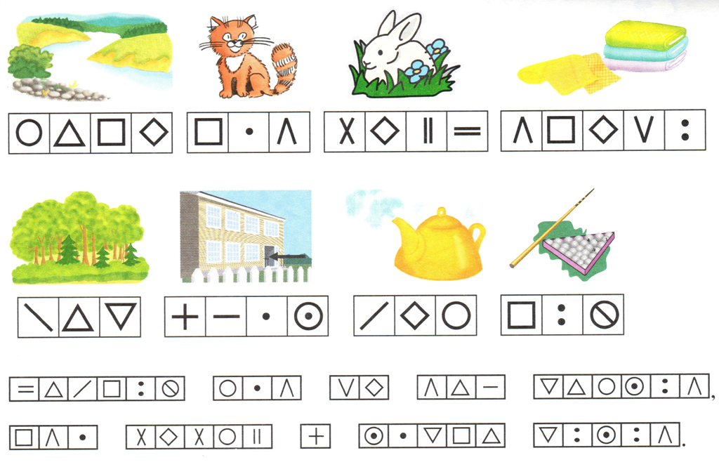

***Ответ: Цепкий рот на тех сердит кто зазря в доске сидит (Клещи)***

*Если ребята правильно выполнят дешифровку – получают 5 баллов, ещё 5 за разгадку загадки. Максимум за задание – 10 баллов. По окончании конкурса, жюри подводит итоги двух последних заданий и озвучивает общее количество баллов, набранных каждой командой за все конкурсы.*

***Ведущий 1:***

Ну, что? Рельсы починили, можем продолжать наше путешествие. Вы, наверняка, во время длительных путешествий, смотря, как меняются картинки за окном и один пейзаж сменяет другой, не раз ловили себя на мысли: «А что, если бы…?» И в эти моменты ваше воображение рисует вам много всего интересного. Давайте сейчас мы с вами тоже немного пофантазируем. А что, если бы я был учителем? Что должен уметь учитель? Конечно же, во-первых, он должен очень хорошо знать свой предмет. Итак, перед вами 2 цепочки примеров. Предлагаю вам за минуту найти в них ошибки. Команда, первая справившаяся с заданием, получит 2 балла. Вперёд!

***(Я учитель – найди ошибку)***

***Ответ: в первом примере ошибок нет; во втором примере ошибка в 4 действии.***

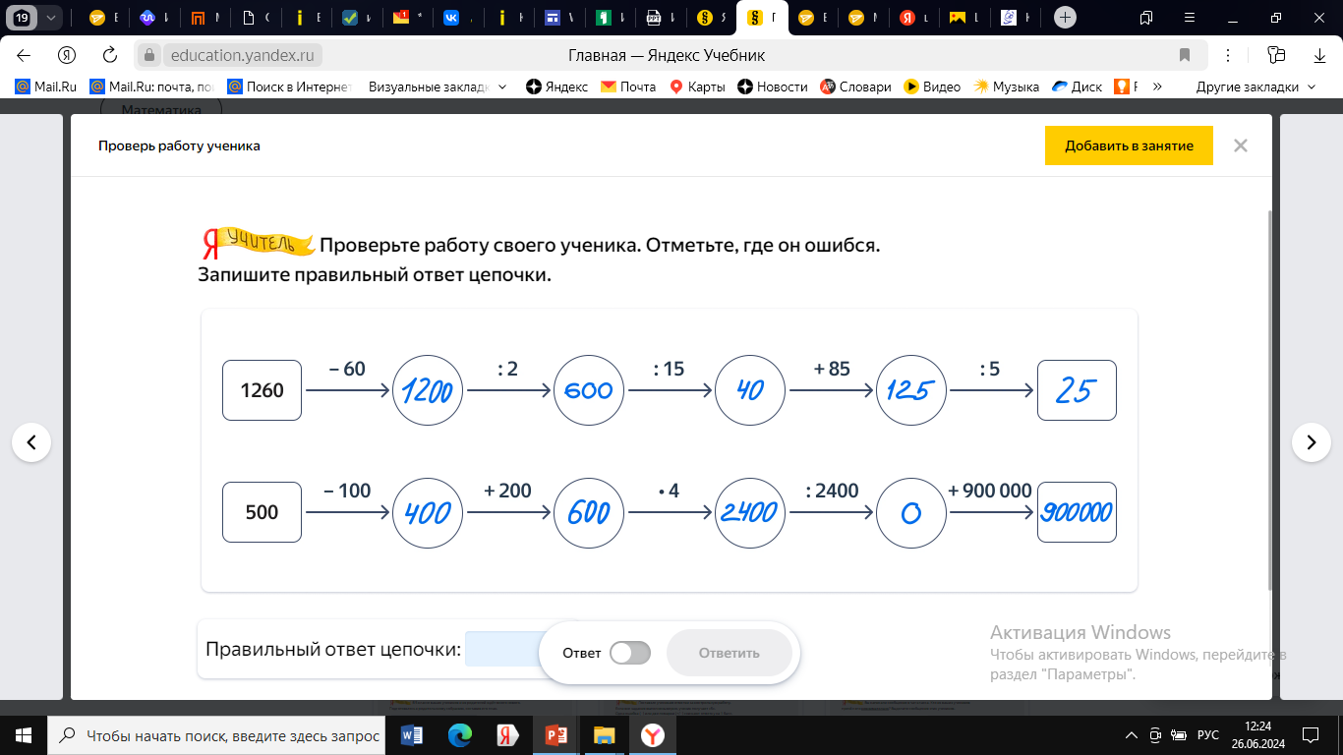

***Ведущий 2:***

Молодцы! А ещё учитель очень часто выполняет функции классного руководителя. И в его обязанности, кроме всего прочего, входит рассаживать детей. Предлагаю примерить на себя роль классного руководителя и рассадить детей на свободные места. *Раздаётся раздаточный материал.* Не забывайте соблюдать все правила рассадки!

* Учеников, которые плохо видят, нужно посадить за первые парты.
* Чтобы высокие ребята не загораживали доску остальным, их сажают за последние парты.
* Тех, кто болтает друг с другом, не стоит сажать за одну парту.
* За одной партой должны сидеть мальчик и девочка.
* Учтите, что у всех, кроме Тани и Фёдора, хорошее зрение. Дамир, Максим и Катя не самые высокие в классе. Максим болтает с Дашей, а Лиля — с Максимом. Олег отвлекается на прохожих, поэтому его нельзя сажать у окна.

Команды, правильно рассадившие детей, получат максимум 7 баллов *(по 1 баллу за каждого верно посаженного ученика)*. Время, отведённое на это задание - минута.

***(Я учитель – рассади детей)***.

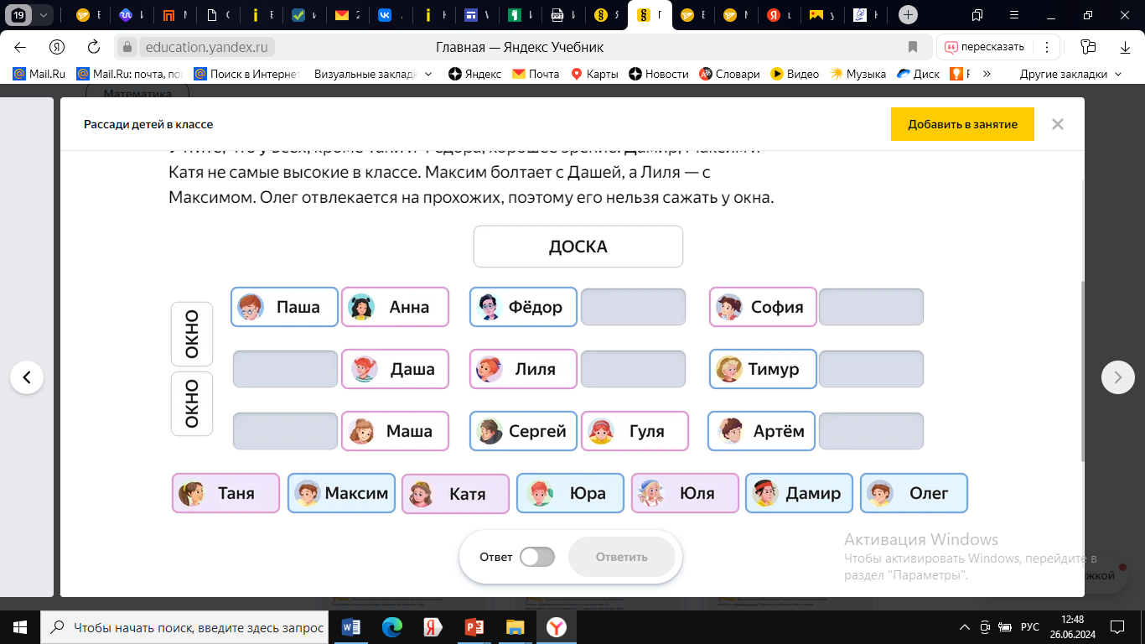

***Один из вариантов ответов:***

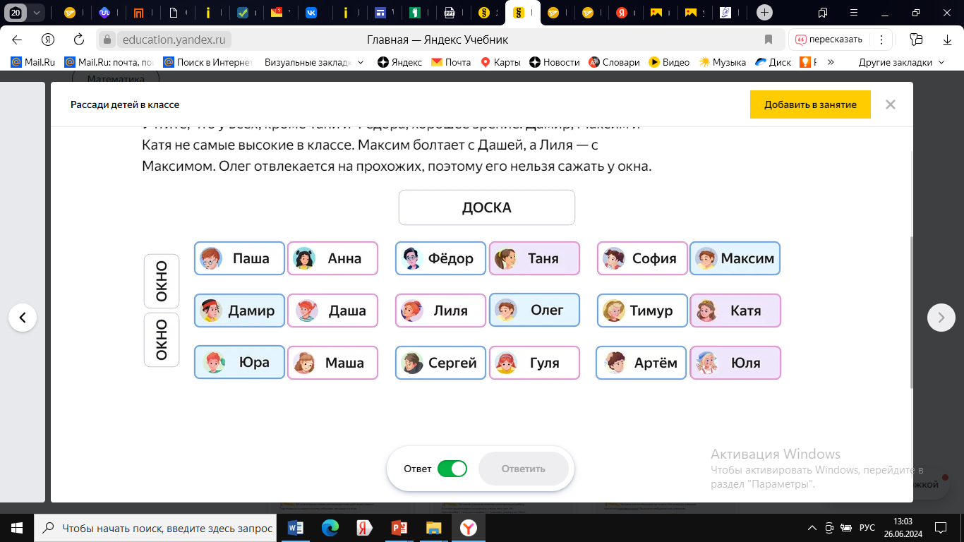

*Жюри подводит итоги конкурса и озвучивает общее количество баллов.*

***Ведущий 1:***

Ну, что, ребята? Немного пофантазировали и в путь! Следующая наша станция – анаграммы. Кто знает, что такое анаграммы? *Ответы детей.* Анаграммой называется слово, образованное перестановкой букв, составляющих другое слово. Так же обычно называют игру, заключающуюся в составлении слов из букв. Вот и мы сейчас с вами немного поиграем. Вам будут предложены некоторые слова. Необходимо переставить их буквы так, чтобы получилось новое слово, связанное с математикой. За каждое верное слово вы получите 1 балл, максимум – 7 баллов. *Раздаются листочки, на которых ребята будут записывать образовавшиеся слова.* На выполнение задания – минута. Начинаем! Внимание на доску!

***(Анаграммы)***

1. ТИМАКАМАТЕ ***(Математика)***

2. ЖЕСЛОНИЕ ***(Сложение)***

3. ЩАПДЬЛО ***(Площадь)***

4. ЧАДАЗА ***(Задача)***

5. АДКВРАТ ***(Квадрат)***

6. ТНИКГОЛЬРЕУ ***(Треугольник)***

7. ИКРАФГ ***(График)***

*После того, как команды сдали листы с выполненным заданием, показывается слайд с правильными ответами. Жюри подводит итоги.*

***Ведущий 2:***

Ребята, вы все большие молодцы! Большую часть пути мы уже проехали. Не устали? Ну, тогда в путь! Следующая наша станция – открывашка. На этой станции каждой команде по очереди предстоит отгадать, что изображено на картинке. Каждые две секунды будет открываться по одному кусочку картины. Отсчёт начинается с 30. Чем быстрее вы угадаете, что там изображено, тем больше баллов получите. Итак, начинаем с первой команды. Внимание на доску!

***(Открывашка)***

***Ответы:***

1 команда – ***египетские пирамиды***

2 команда – ***кубик Рубика***

3 команда – ***ненецкий чум***

*Каждая команда по итогу получает столько баллов, сколько будет на счётчике на момент отгадывания.*

***Ведущий 1:***

Ребята, а как вы думаете, что объединяет все эти изображения? Кто даст более точный ответ, получит дополнительный балл. *На всех картинках изображены геометрические фигуры – пирамиды, куб, конус.*

*Жюри подводит итоги конкурса и называет общее количество баллов.*

***Ведущий 2:***

Наш математический поезд продолжает свой путь и прибывает на следующую станцию. У вас на столах лежат спички, которые вам сейчас и понадобятся. Вашему вниманию будут предложены 2 задания, с которыми вам предстоит справиться, чтобы пополнить свои командные копилочки. На выполнение каждого из заданий у вас будет 2 минуты. Внимание на слайд! *За каждое верно выполненное задание команда получает 5 баллов. Максимум – 10 баллов.*

***(Конкурс со спичками)***

***1 задание***

Переставьте одну спичку так, чтобы равенство стало верным:

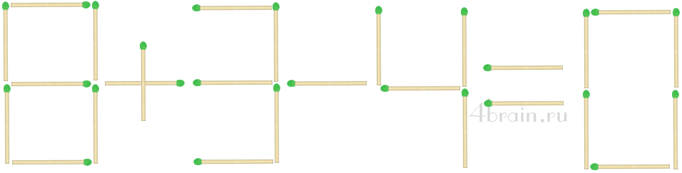

***Один из вариантов ответов может выглядеть так:***

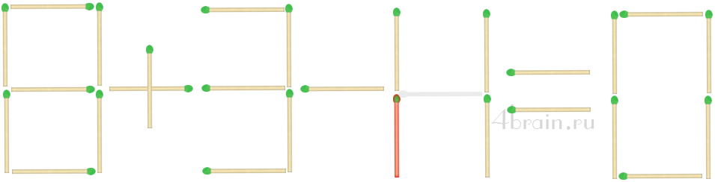

***2 задание:***

Необходимо переложить 3 спички так, чтобы получить ровно 3 квадрата:

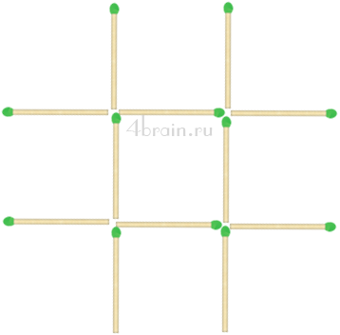

***Например, так:***

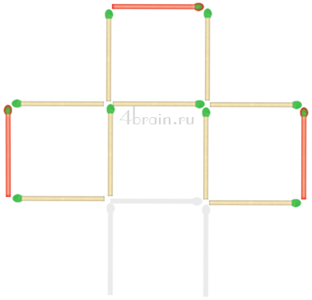

*Жюри подводит итоги конкурса.*

***Ведущий 1:***

Умнички! И с этим заданием вы справились! А наше путешествие потихоньку подходит к концу, и наш математический поезд прибывает на последнюю станцию «Реши задачку с конца». Вашему вниманию предлагается задача, решение которой, как вы уже поняли, можно найти, решая её с конца. Внимание на экран.

***(Реши задачку с конца)*** *Решение задачи оценивается 5 баллами.*

Женя купила конфет. По дороге она встретила подружек и каждую угощала конфетами. Ксюше она дала половину всех конфет. Юле – половину оставшихся, Лене – половину оставшихся. После чего у нее осталась одна конфета, которую она и съела. Сколько конфет купила Женя? ***Ответ: 8 конфет.***

***Ведущий 2:***

Дорогие ребята! Вот и подошло к концу наше увлекательное математическое путешествие. И Нам очень хочется верить в то, что оно было для вас достаточно интересным, весёлым и познавательным. Возможно, кто-то из вас узнал сегодня для себя что-то новое. Пока жюри подводит итоги, предлагаем вам оценить то, насколько понравилось вам сегодняшнее путешествие. На столах у вас лежат смайлики с грустными и весёлыми рожицами. Выберите рожицу, отражающую ваше настроение после игры, и поместите её в вагончик на доске. *На доске помещён поезд с несколькими вагонами, ребята рассаживают смайлики на самоклеющейся бумаге в окошки вагонов.*

***Ведущий 1:***

А теперь давайте узнаем результаты нашего путешествия и определим команду-победителя, которая заберёт сегодня наш клад.

*Жюри подводит итоги этого задания и всей игры в целом. Команды победители и призёры награждаются грамотами и сладкими призами. Все команды делают общее фото.*